|  |
| --- |
| EPAM Systems, RD Dep. |
| MTN.BI.08 Core PL/SQL |

|  |  |  |  |  |  |
| --- | --- | --- | --- | --- | --- |
| REVISION HISTORY | | | | | |
| Ver. | Description of Change | Author | Date | Approved | |
| Name | Effective Date |
| 1.0 | Initial status | Anastasiya Khilko | 04-DEC-2017 |  |  |

Contents

1. Create packages to load dimensions from source to staging (3NF) layer 3

2. Implicit cursor 4

3. Explicit cursor 4

4. Using merge 5

# Create packages to load dimensions from source to staging (3NF) layer

Таблицы WRK слоя BL_CL содержат данные загруженные из экстернал таблиц без применения трансформации. Таблицы CLS слоя BL_CL имеют структуру типа 3НФ, но без использования ключей.

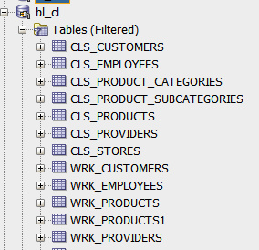

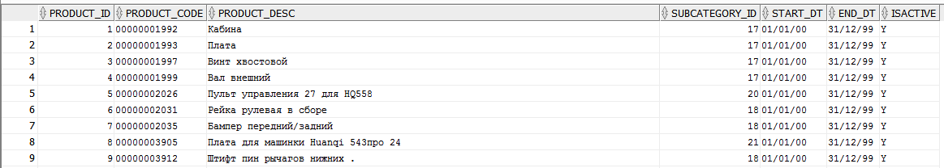

При загрузке данных из одного слоя в другой использовались явные и неявные курсоры.

Таблицы CE слоя 3НФ загружаются из CLS с помощью Merge и ид генерируются с использованием sequence.

Для загрузки каждой логической сущности(например, покупатели или продукты) используются пакеты. Один пакет для одной сущности. Тело пакета содержит в основном три или две процедуры, каждая из которых производит загрузку в wrk, cls и ce таблицы соответственно.

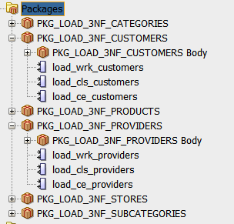

# Implicit cursor

Примерами неявных курсоров являются INSERT, UPDATE, или SELECT INTO. Оператор DML, который находится в секции выполнения или исключения блока PL/SQL, являются неявными курсорами. Неявные курсоры не обязательно должны быть DECLAREd, OPENed, FETCHed или CLOSEd. Неявные атрибуты курсора указываются с помощью курсора SQL, таким является, например, SQL%ROWCOUNT, использующийся для подсчет записей в курсоре.

Пример неявного курсора:

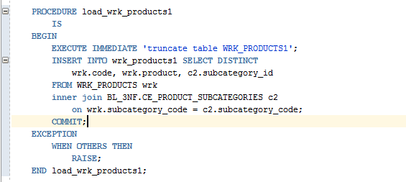

# Explicit cursor

Явный курсор - это курсор, который нужно создать явно, а затем управлять им. Нужно объявить и определить явный курсор, указать ему имя и связать его с запросом.

Пример явного курсора без параметра:

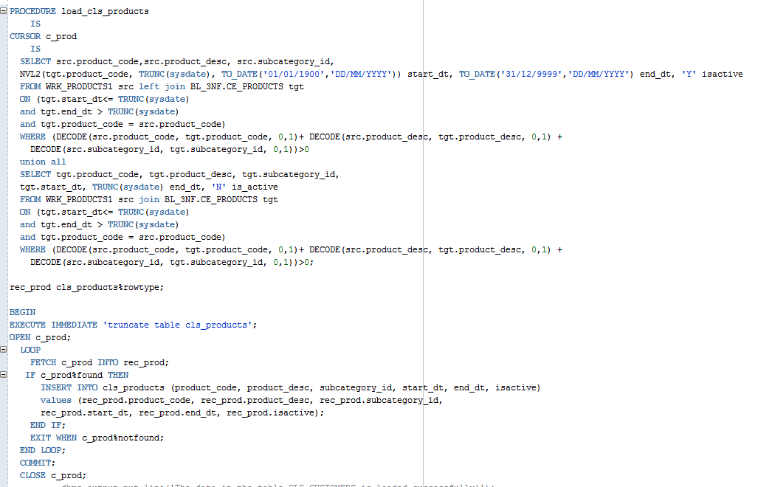

# Using merge

Merge используется для оптимизации работы запроса при вставке и обновлении строк. При выполнении заданного условия строка обновляется, иначе вставляется новая. В данной работе использовался для заполнения таблиц CE на слое 3НФ.

Пример использования:

